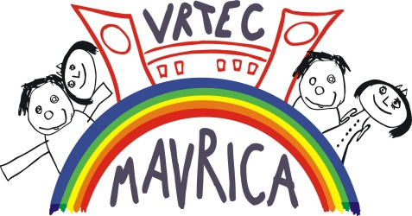VIZ Vrtec Mavrica Izola

EPEI Asilo Mavrica Isola

OF 15

6310 IZOLA

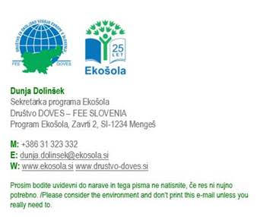

**EKO**

**ŠOLSKO LETO 2023/2024**

***V vrtcu Mavrica Izola smo zavezani skrbi za okolje in vzgoji naših otrok v trajnostno ozaveščene posameznike. S programom Ekošole želimo spodbujati ljubezen do narave, spoštovanje okolja ter razvijati trajnostne navade že v zgodnjem otroštvu.***

**ZGODNJE NARAVOSLOVJE**

**✓ *ZDRAVA HRANA IN PREHRANA TER TRAJNOSTNI RAZVOJ***

***-hrana ni tjavendan***

Projektna aktivnost je načrtovana skozi celotno šolsko leto. Izhajamo iz svojega bivalnega okolja ter osvetimo prehrano iz narodopisnih virov slovenske narodne kuhinje in domačih pridelkov. Izberemo aktivnosti preko katerih bodo otroci razumeli zakaj hrane ne smemo metati stran.

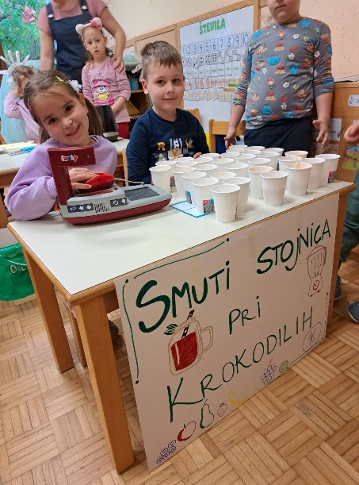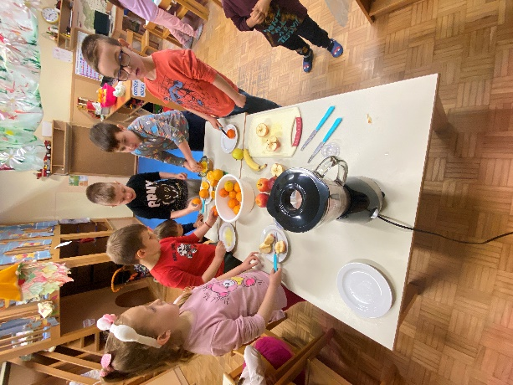

**✓ *SEMENA IN VRTOVI - Šolska VRTilnica***

Otrokom omogočimo situacije vrtnarjenja, ki temeljijo na opazovanju, doživljanju in spoznavanju življenja rastlin pomenu zemlje – prsti ter uporabnosti pridelkov za zdravo prehrano.

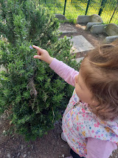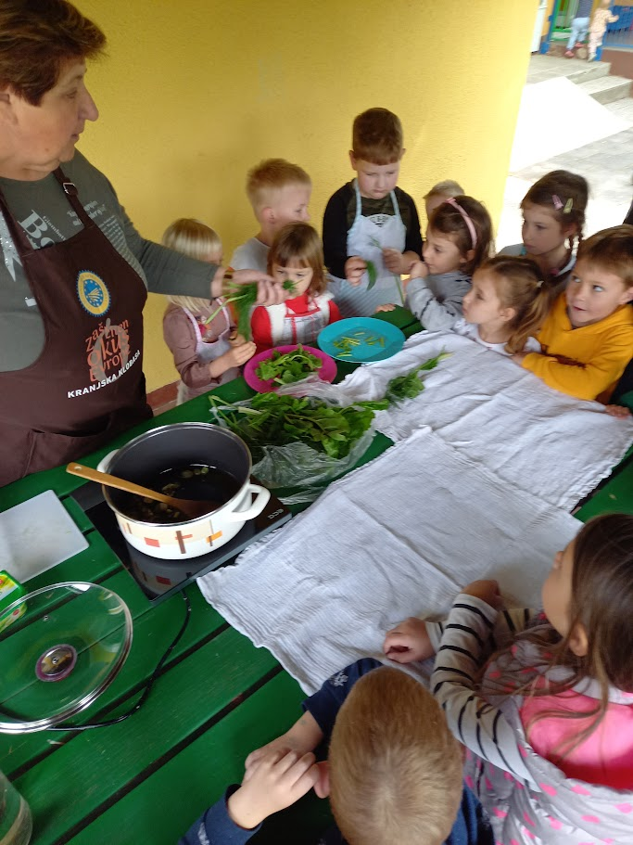

***✓ ODPADKI - Odpadkom dajemo novo življenje***

Predstavljanje reciklaže v vrtcu je lahko zabavno in poučno, če ga prikažemo skozi igro in praktične dejavnosti.

Otroci se na praktičen in zabaven način naučijo pravilnega ravnanja z odpadki in pomena reciklaže za okolje.

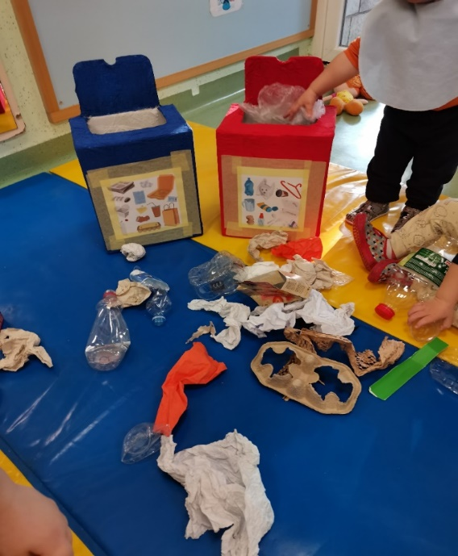

***✓ TRAJNOSTNA MOBILNOST - Misija: Zeleni koraki***

Otroci spoznajo pomen hoje kot trajnostnega načina gibanja in kako lahko s pohodi prispevajo k varovanju okolja. Obenem odkrivajo naravo in se učijo o spoštovanju okolja.

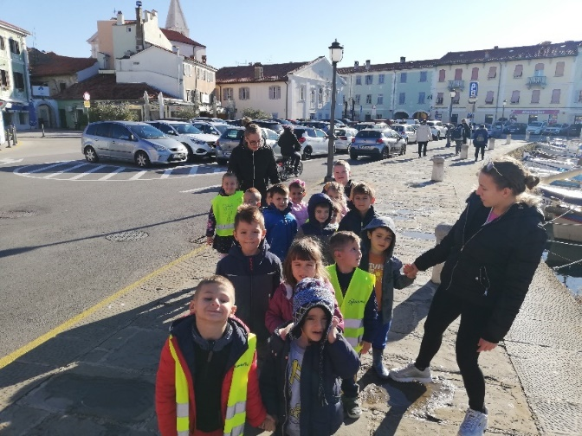 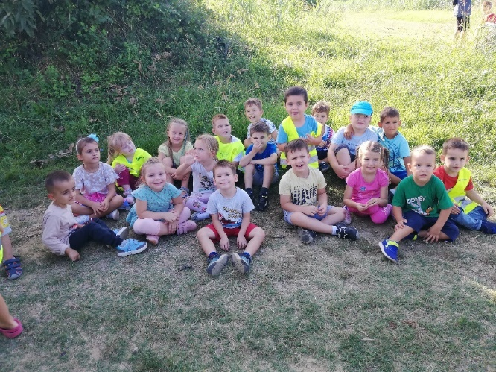

***✓ Ekobranje za ekoživljenje*** ***(branje na tematiko ekološko-vzgojnih vsebin)***

Otroci spoznajo pomen skrbi za okolje, naravo in trajnostne navade preko preprostih zgodb in praktičnih dejavnosti na temo ekologija. Preko poslušanja zgodb in sodelovanja v aktivnostih se naučijo kako sami postanejo varuhi narave.

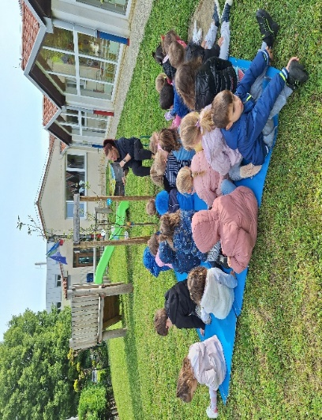 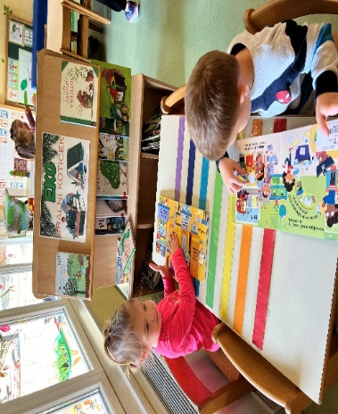

***✓ Mlekastično! Izberem domače***

(pot mleka od kmetije do kozarca, od kod prihaja mleko, s čim se krave prehranjujejo poleti in s čim pozimi, koliko mleka daje krava….)

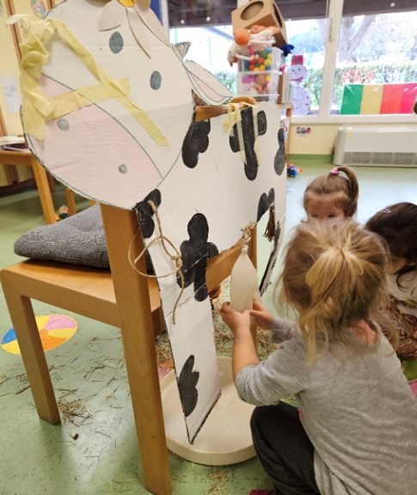 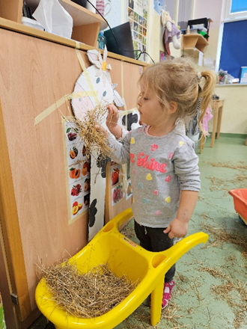

***✓ Ne zavrzi oblek ohrani planet***

(odgovorno ravnanje z rabljenimi oblačili, ločeno zbiranje rabljenih in odsluženih oblačil, likovni ali grafični predlog potiska škatle za zbiranje rabljenih oblačil, plakat, risba, kako ravnamo z rabljenimi in odsluženimi oblačili…)

1. ***Namen programa:***

Namen zgodnjega okoljskega izobraževanja je obogatiti otroke z elementarnim znanjem s področja okoljskih vsebin s ciljem spodbujanja didaktičnih procesov, oziroma pridobivanju temeljnih izkustev in o naravi in razumevanju njenih povezav.

1. ***Načelo programa:***

Osnovno načelo delovanja programa je, da bodo otroci kmalu v prihodnosti vplivali in sprejemali pomembne odločitve na vseh ravneh našega življenja. Skozi dejavnosti v programu postajajo ambasadorji za uresničevanje trajnostnega razvoja ter vplivajo tudi na obnašanje odraslih ter spreminjajo njihove vzorce ravnanja.

* skrb za človeka vključuje varovanje zdravja, izgradnjo medsebojnih odnosov ter skrb za okolje in naravo,

1. ***Cilji programa:***

Glavni cilj programa je vzgoja otroka, da skrb za okolje in naravo postane del življenja.

***Drugi cilji so:***

* uvajati vzgojo in izobraževanje za okoljsko odgovornost,
* spodbujati in večati kreativnost, inovativnost ter izmenjavo idej,
* učinkovita raba naravnih virov (voda, odpadki, energija)
* povezovati okoljska vprašanja z ekonomskimi in socialnimi,
* razvijati pozitivne medsebojne odnose
* vzgajati in izobraževati za zdrav način življenja v zdravem okolju
* povezovati ekošole v Sloveniji, EU in širše.

Oktober/2024 Pripravila: Karin Kozel